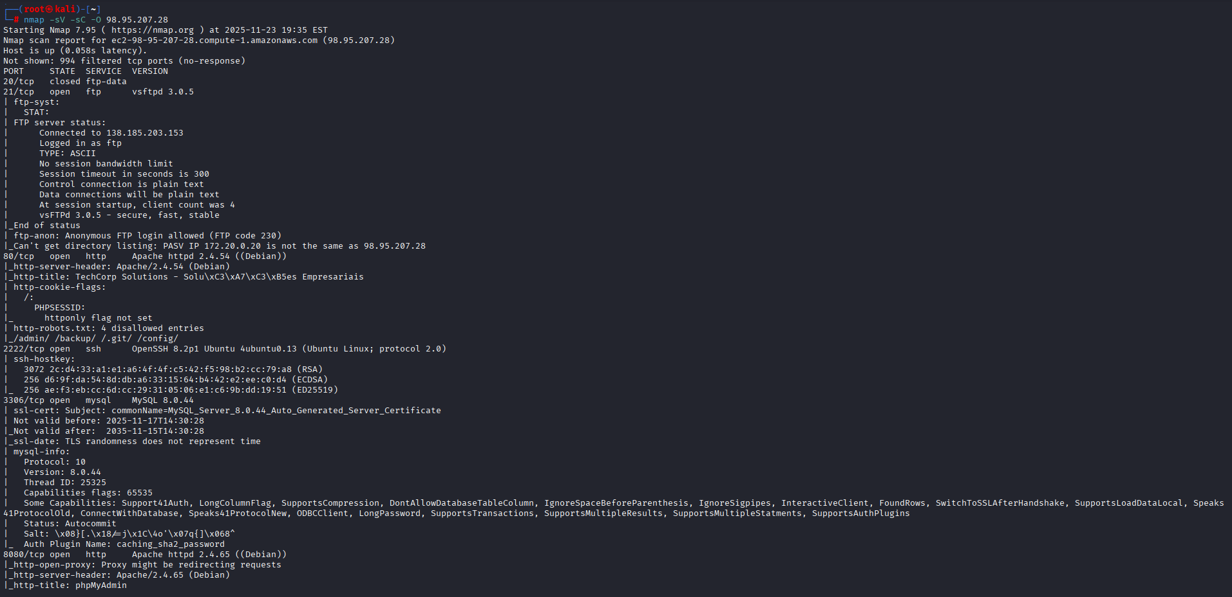
🎯 O que esse Nmap revela (de forma prática)
Você tem 4 portas críticas abertas que normalmente escondem flag em ambientes de estudo:
✔️ Porta 21 — FTP com login anônimo permitido
- ftp-anon: Anonymous FTP login allowed
- Dá pra entrar sem senha. Provavelmente tem arquivo/flag aí.
✔️ Porta 80 — Website + diretórios sensíveis via robots.txt
- /admin/
- /backup/
- /.git/
- /config/
Quase certeza que tem flag ou credencial vazada nesses diretórios.
✔️ Porta 8080 — phpMyAdmin
- Normalmente ligado ao MySQL aberto na porta 3306.
- Muito comum deixarem credenciais padrão como:
  - root:root
  - root:123456
  - admin:admin
✔️ Porta 3306 — MySQL acessível
Se hackear o phpMyAdmin → pega credenciais → entra via terminal → flag.
✔️ Porta 2222 — SSH
Provavelmente só dá pra acessar depois de escalar privilégios.
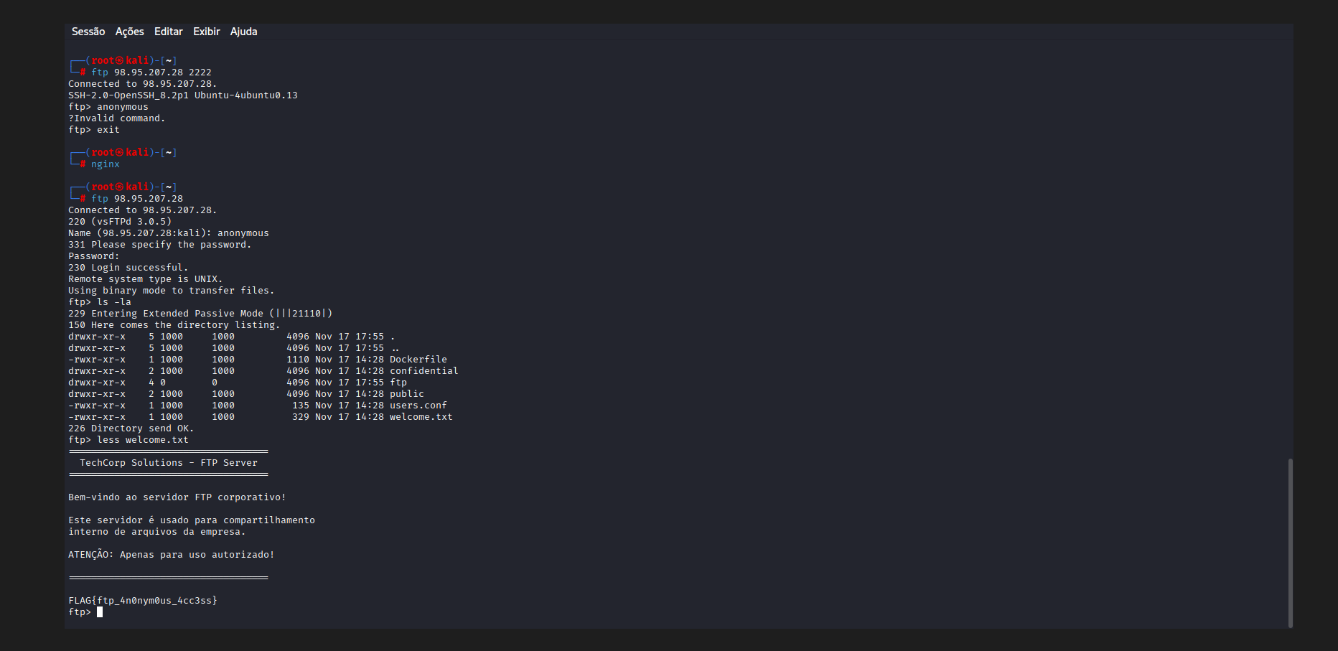
Credenciais de confidentials .txt
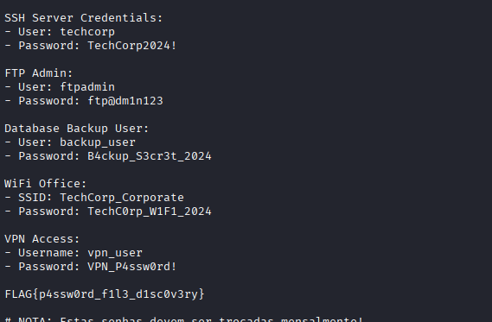
Ssh
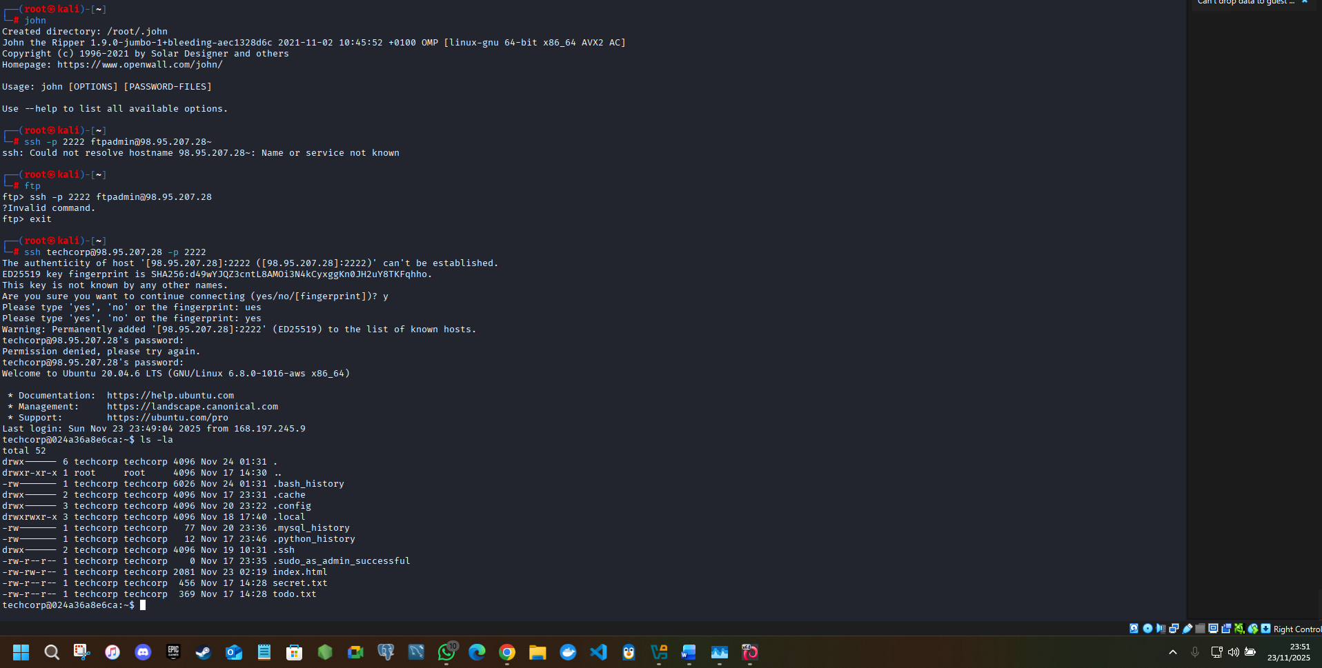
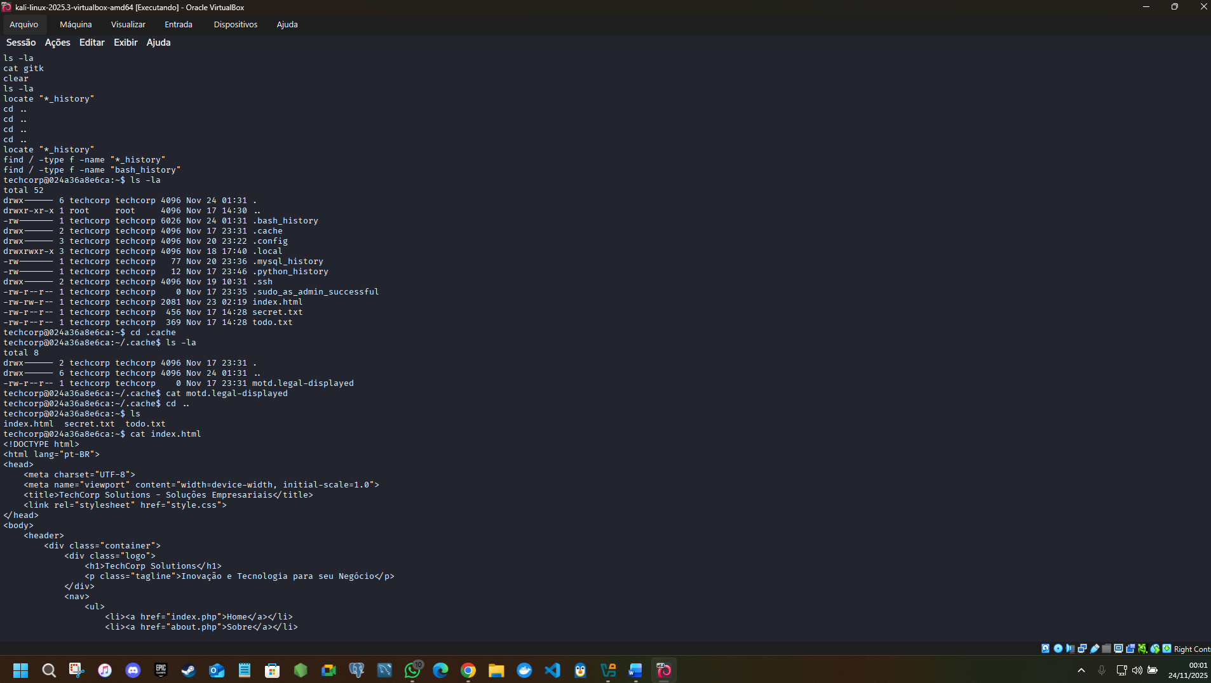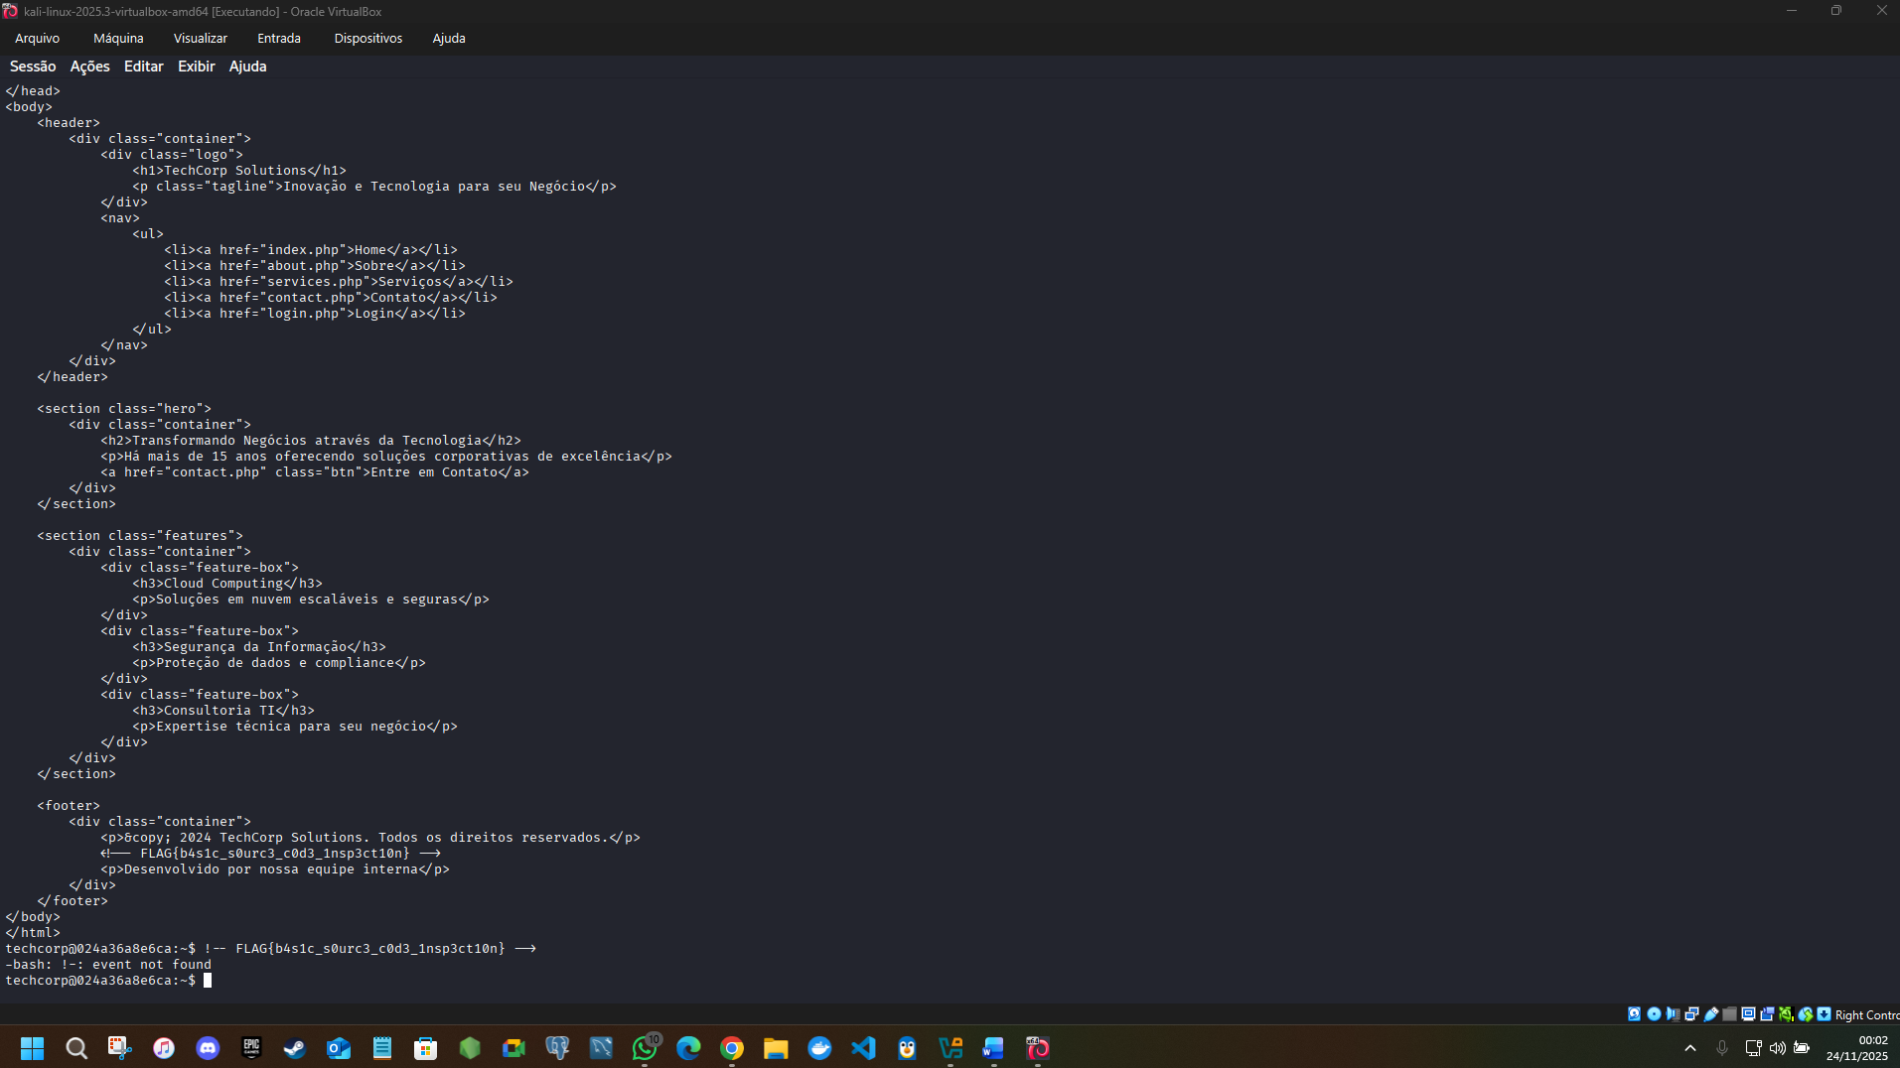
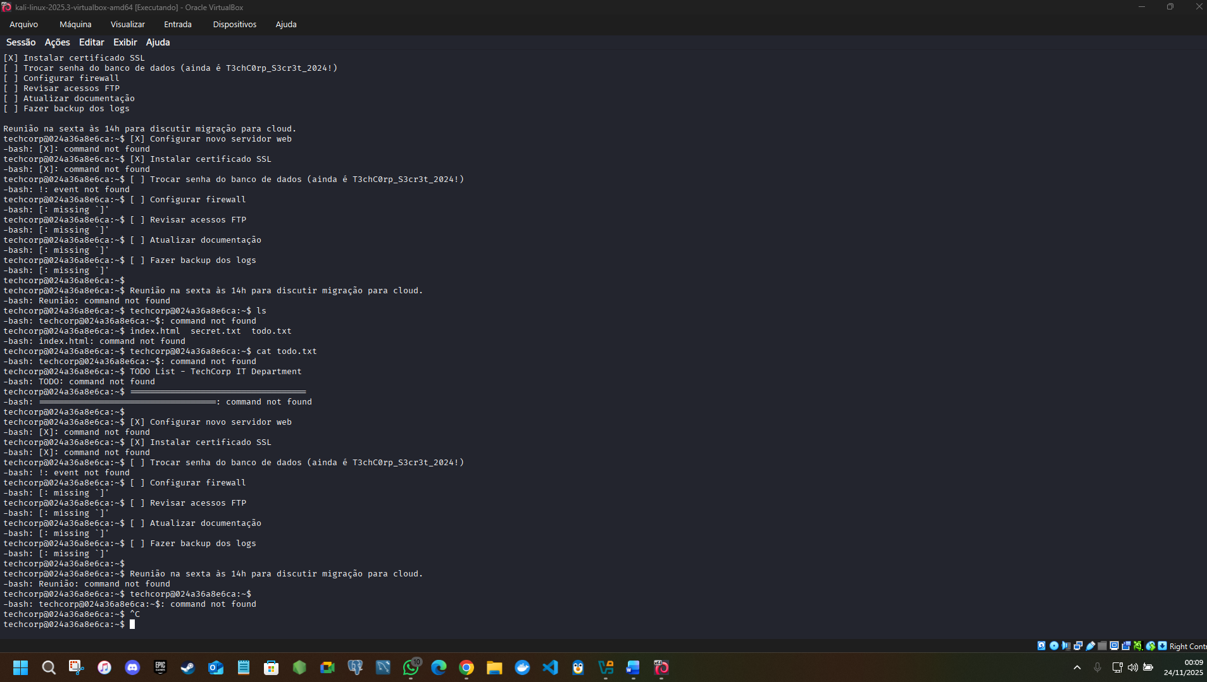
Ssh cat do arquivo todo.txt

